Bitdefender 2015 wchodzi na rynek
Marken Systemy Antywirusowe dostawca rozwiązań Home&amp;SOHO oraz Business firmy Bitdefender informuje - Producent oprogramowania Bitdefender wydał kolejną wersję aplikacji do ochrony komputerów domowych oznaczoną numerem 2015.W nowej wersji, oprócz znanych już użytkownikom funkcji takich jak autopilot, ochrona przelewów i blokada antykradzieżowa znajdziemy także ulepszone opcje optymalizacji wydajności oprogramowania. Bitdefender OneClick Optimizer to nowa funkcja, która umożliwia zwolnienie miejsca na dysku, optymalizuje przeglądarkę i naprawia wpisy rejestrów, a wszystko to robiw mgnieniu oka. Unowocześniona zostały także opcje ochrony przelewów bankowych, ochrony rodzicielskiej i inne.

Całość interfejsu Bitdefender została przeprojektowana w ten sposób, aby działała płynnie na każdym urządzeniu z ekranem dotykowym i błyskawicznie dostosowywała się do różnych rozdzielczości. Główne zadania - szybkie skanowanie, aktualizacja, Safepay i OneClick Optimizer - są dostępne za pomocą jednego kliknięcia.

Najnowsze wydanie oprogramowania Bitdefender zostało ogłoszone najlepszą ochroną przez niezależnych analityków – wprowadzono do niej nową technologię profili, które kontrolują podczas pracy, zabawy lub oglądania mediów starają się zaoferować płynność działania przy każdym rodzaju działalności.

„Prostota użytkowania jest podstawą w Bitdefender 2015. Jestem przekonany, że każdy użytkownik bez względu na umiejętności posługiwania się komputerem, będzie w stanie zrozumieć i nauczyć się obsługiwać Bitdefender 2015 jeszcze szybciej –
w zaledwie kilka minut.” Powiedział Strateg d.s. Bezpieczeństwa Bitdefender Catalin Cosoi.”Dzisiejsze środowisko internetowe coraz częściej jest miejscem cyberprzestępstw przez co wzrasta zapotrzebowanie na ulepszone technologie bezpieczeństwa, co oznacza, że należało zbudować ochronę niezwykle przyjazną dla użytkownika z wbudowanymi kluczowymi technologiami”.

Bitdefender integruje także funkcję Portfel, która zabezpiecza poufne dane, przechowując je zabezpieczone najmocniejszym szyfrowaniem. Współpracuje także z pancerną przeglądarką SafePay, gdzie uzupełnia wszystkie dane zaraz po wejściu na stronę np. bankowości, dzięki czemu ułatwia przeprowadzenie operacji finansowych lub robienie zakupów przez Internet.

OneClick Optimizer przyśpiesza komputer jednym kliknięciem, aby system działał na najwyższych obrotach. Współpracuje z tą technologią także Bitdefender Photon ™, który jest innowacyjną technologią, eliminującą spowolnienia powodowane przez antywirus

i przyspieszającą prędkość skanowania poprzez stopniowe dostosowanie się do komputera.

Obok nowej, klasycznej linii, Bitdefender unowocześnił także wizerunek Dackiego Wilka według podstawowych wartości firmy. Dacki Wilk uosabia zdecydowane zaangażowanie i innowacyjność Bitdefendera w branży bez miejsca na pomyłki. Bitdefender uruchomił także nową stronę internetową, skupiając się na prostocie i spójności ze wszystkimi produktami. Polska wersja strony będzie dostępna już wkrótce pod adresem www.bitdefender.pl.

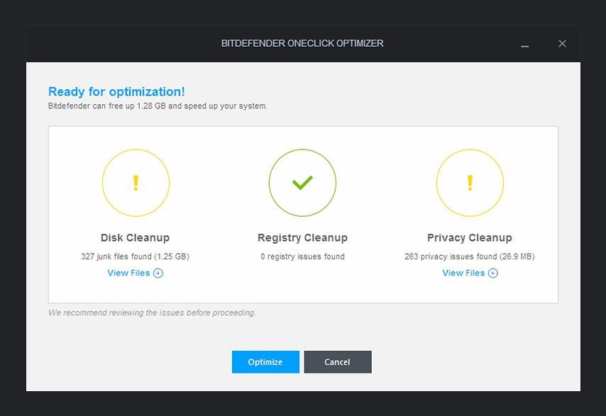

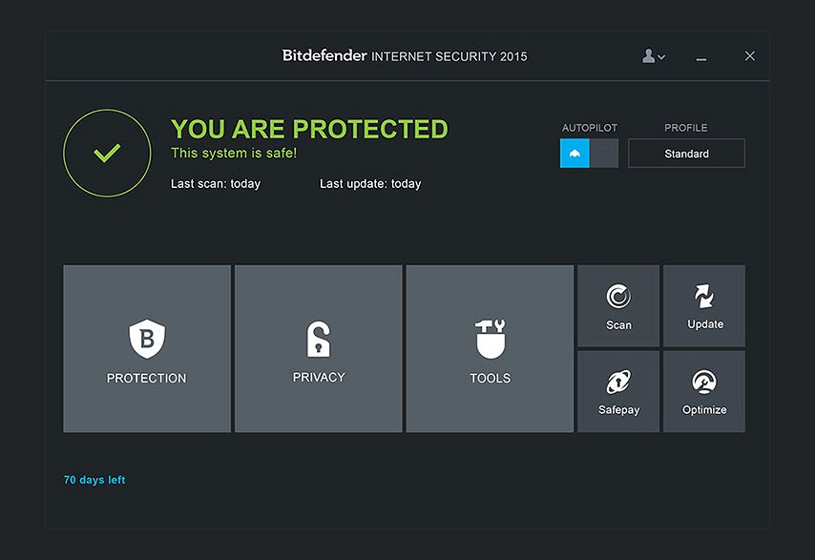
Bitdefender® to twórca jednej z najszybciej i najefektywniej rozwijających się linii cenionego na świecie oprogramowania bezpieczeństwa. Od 2001 roku Bitdefender jest pionierem branży, opracowującym i wdrażającym nagradzane technologie bezpieczeństwa. Każdego dnia Bitdefender chroni cyfrowe doświadczenia dziesiątek milionów użytkowników domowych i korporacyjnych na całym świecie. Rozwiązania Bitdefender rozpowszechniane są poprzez globalną sieć partnerów i dystrybutorów z wielu krajów.
Ostatnio firma uzyskała szereg niezależnych rekomendacji w Stanach Zjednoczonych, Wielkiej Brytanii innych krajach Europy. Technologia antywirusowa Bitdefendera znalazła się na szczycie wiodących w branży testów AV-Test i AV-Comparatives. Więcej informacji na temat Bitdefendera i jego produktów można znaleźć na stronach internetowych poświęconych rozwiązaniom bezpieczeństwa. Dodatkowo, na stronie www.malwarecity.com Bitdefender przedstawia kulisy i najbardziej aktualne informacje dotyczące zagrożeń bezpieczeństwa, pozwalając użytkownikom śledzić jego codzienną walkę ze złośliwym oprogramowaniem.
Marken Systemy Antywirusowe istnieje od 1999 roku i aktywnie działa w branży bezpieczeństwa informatycznego na terenie całej Polski. Firma zajmuje się dystrybucją oraz wdrażaniem produktów związanych z najnowszymi technologiami w zakresie bezpieczeństwa i ochrony danych w sieciach komputerowych, zwłaszcza oprogramowania antywirusowego. W swojej ofercie posiada rozwiązania, które otrzymały pozytywne opinie i certyfikaty w niezależnych testach prowadzonych przez laboratoria na całym świecie.

